Session 1

Tên: Lê Văn Tâm

Mã Sinh Viên: N22DCDK082

Lớp: D22CQDK01_N

Mục Lục

Thao tác chạy file cho từng loại file (C++, Python, Julia) 3

Đối với C++: 3

Đối Với File Python: 4

Đối với file Julia: 4

1.Giải thuật FindMax(Tìm phần tử lớn nhất trong mảng) 5

a. C++ 5

b. Python 6

c. Julia 7

2.Giải thuật LinearSearch(Tìm kiếm tuyến tính) 8

a. C++ 8

b. Python 9

c. Julia 10

3.Giải thuật InsertionSort (Sắp xếp chèn) 11

a. C++ 11

b. Python 12

c. Julia 13

4.Giải thuật Factorial(Tính giai thừa) với Module Hoá. 14

a. C++ 14

b. Python 15

c. Julia 16

# Thao tác chạy file cho từng loại file (C++, Python, Julia)

## Đối với C++:

Crtl + Shift + B để build file, hoặc cũng có thể làm như sau:

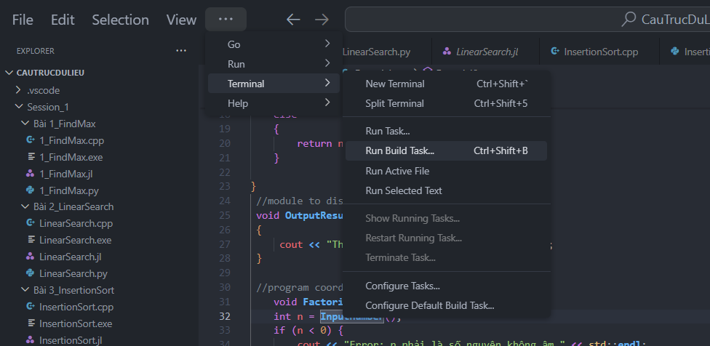

Sau khi build xong:

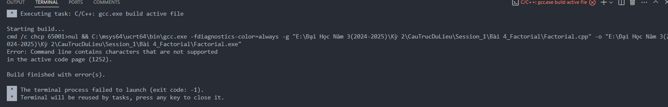

Để chạy code C++ có thể thao tác Crtl + Alt + N để chạy hoặc thao tác như sau:

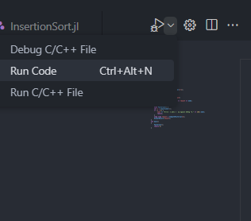

*Thao tác như nay là có thể chạy file C++*

## Đối Với File Python:

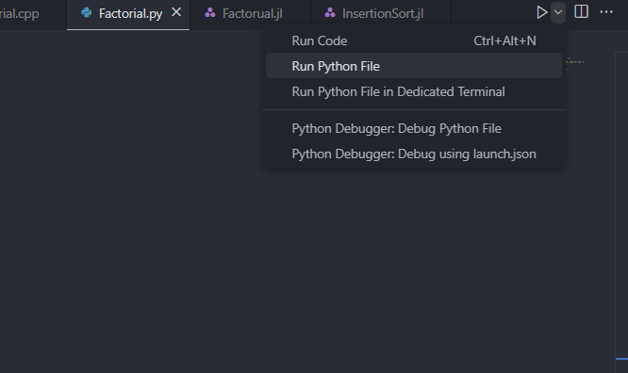

*Yêu cầu chạy file python là Run Python File để chạy*

## Đối với file Julia:

Ctrl + F5 để chạy file hoặc có thể thao tác như sau:

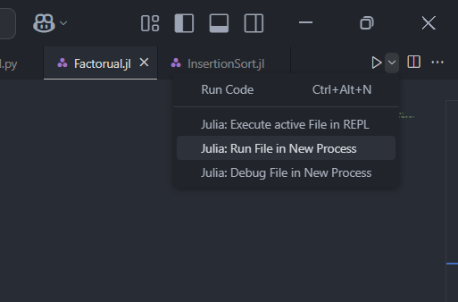

*Chọn Julia: Run File in New Process để chạy file Julia*

# 1.Giải thuật FindMax (Tìm phần tử lớn nhất trong mảng)

## a. C++

*Code:*

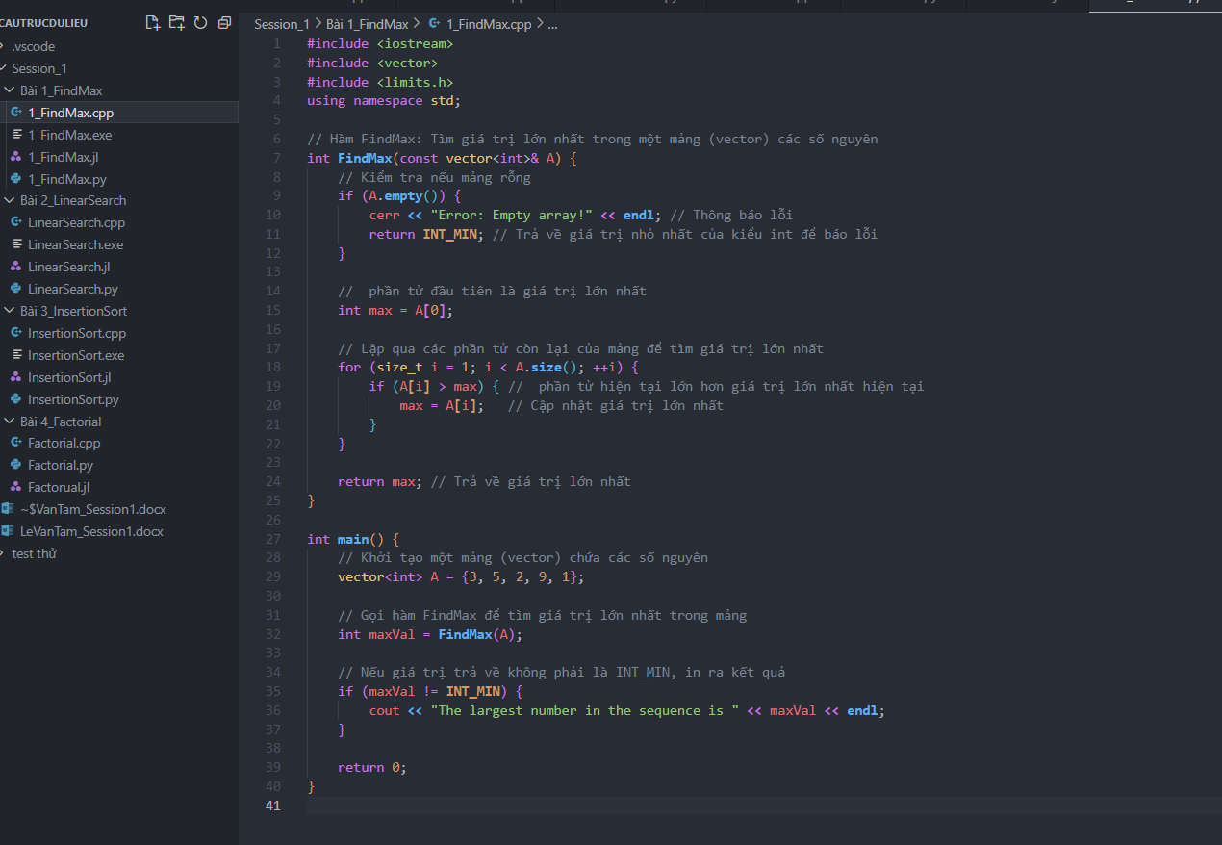

*Kết Quả:*

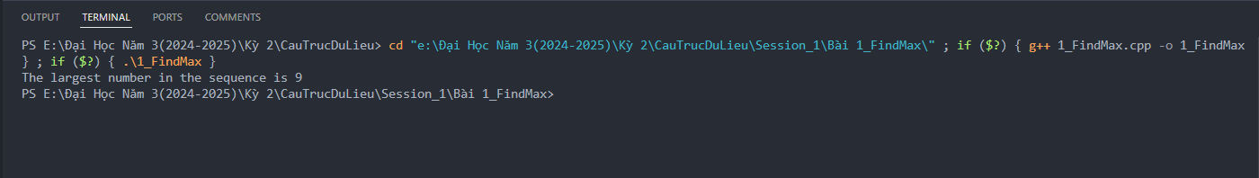

## b. Python

*Code:*

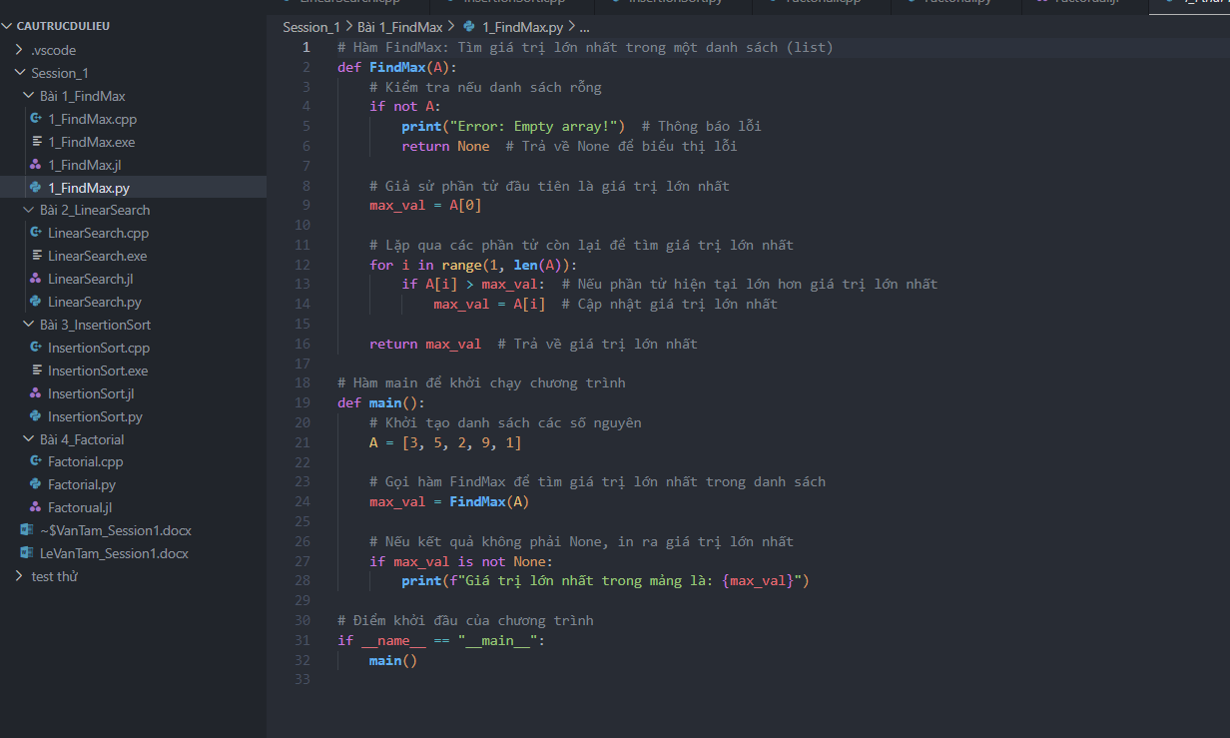

*Kết Quả:*

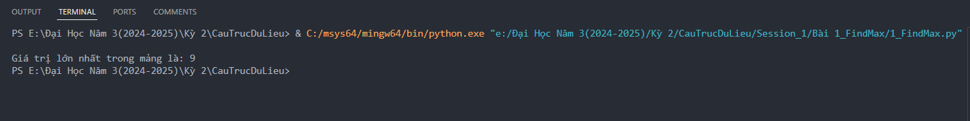

## c. Julia

*Code:*

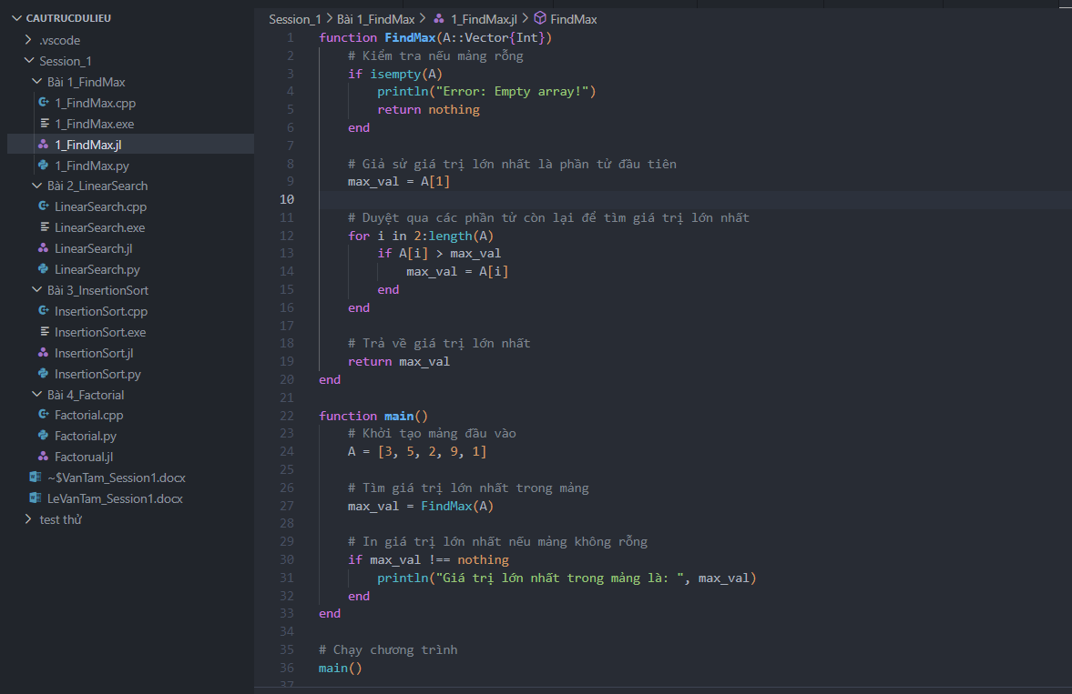

*Kết Quả:*

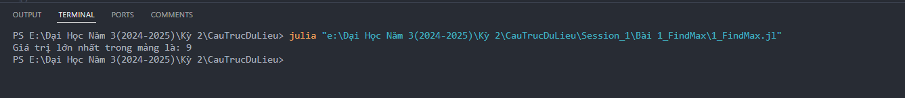

# 2.Giải thuật LinearSearch (Tìm kiếm tuyến tính)

## a. C++

*Code:*

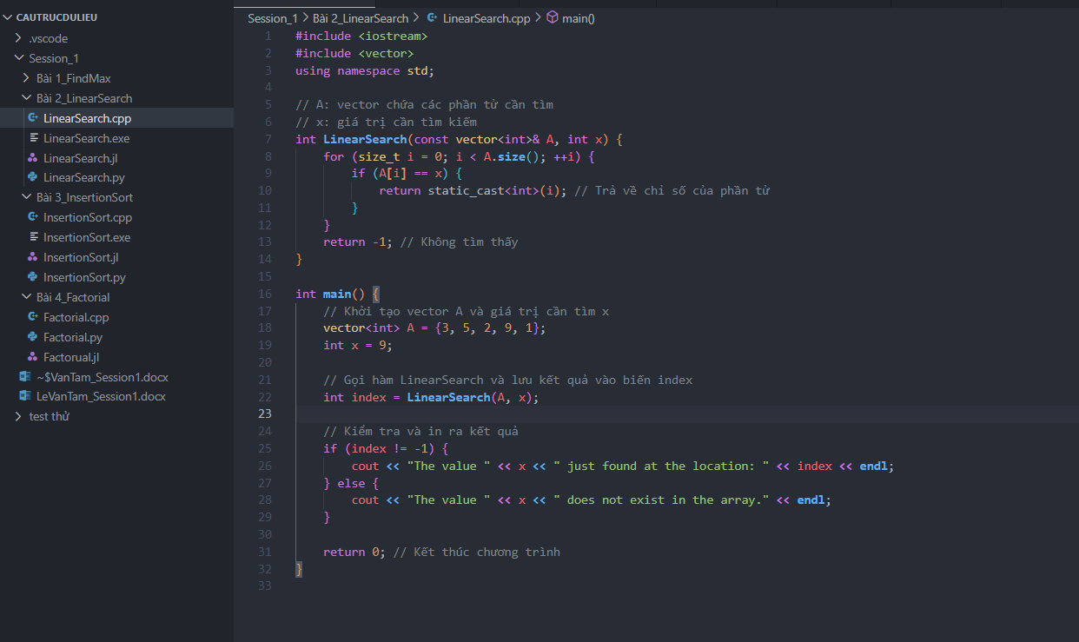

Kết Quả:

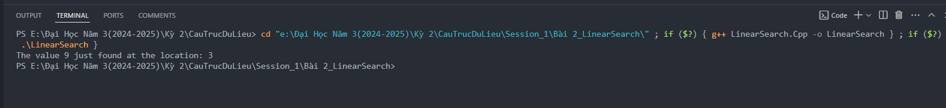

## b. Python

*Code:*

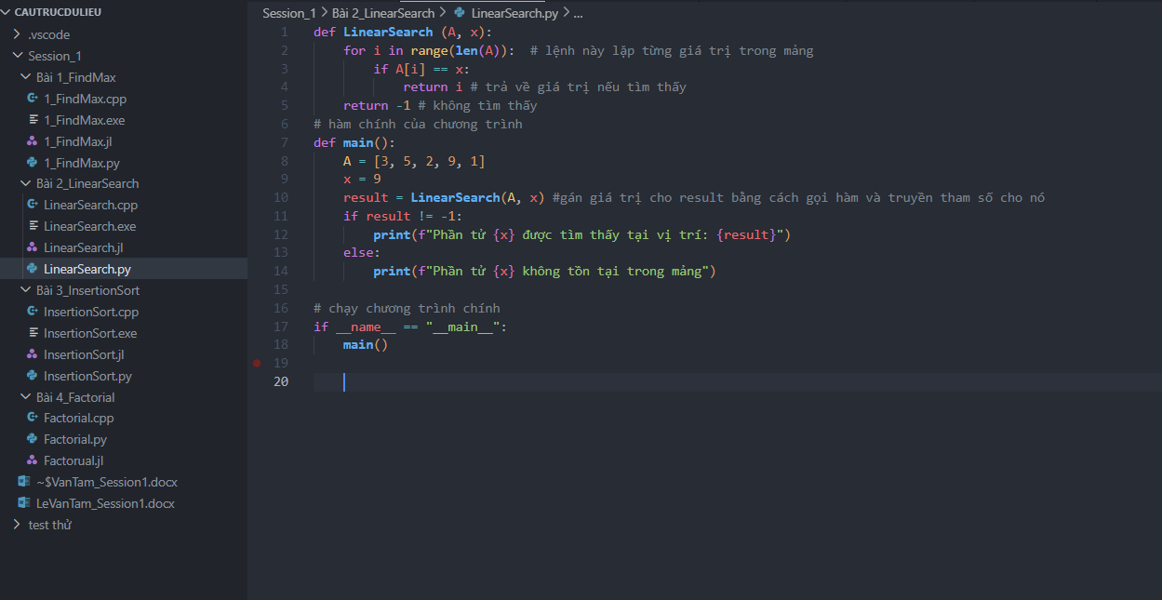

*Kết Quả:*

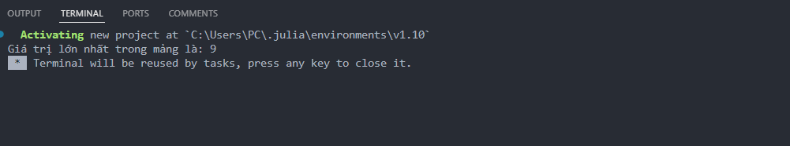

## c. Julia

*Code:*

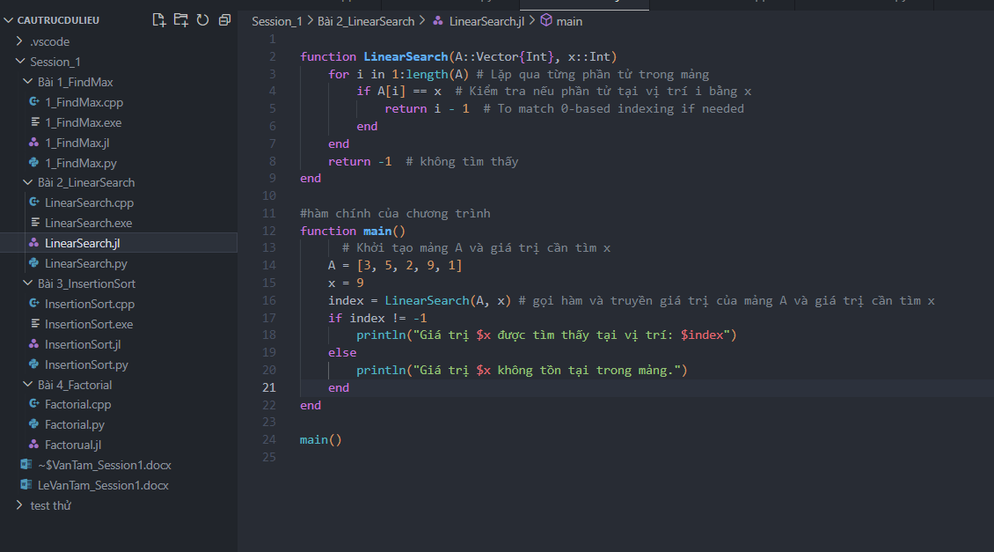

*Kết Quả:*

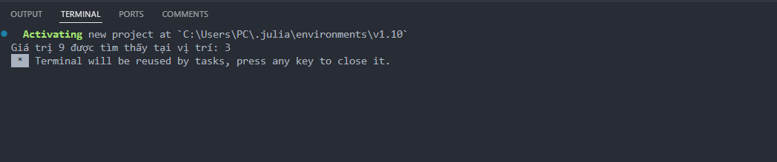

# 3.Giải thuật InsertionSort (Sắp xếp chèn)

## a. C++

*Code:*

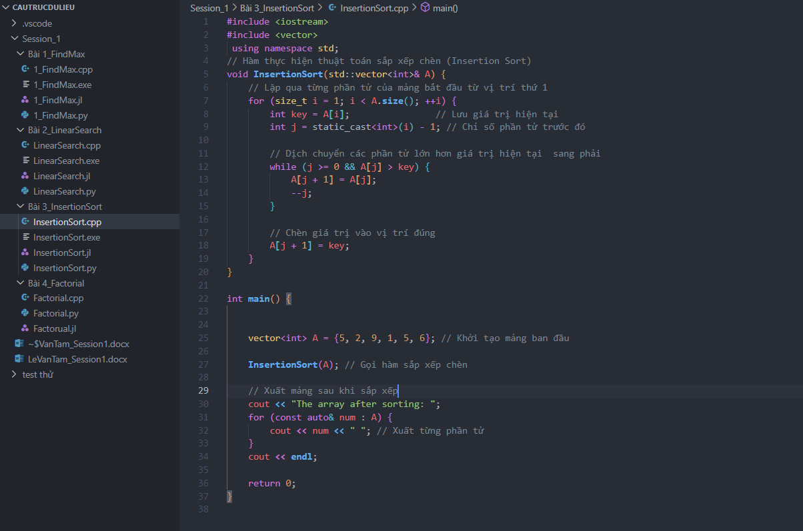

*Kết Quả:*

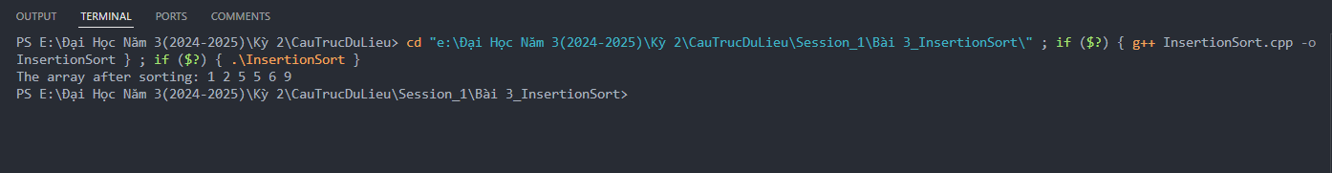

## b. Python

*Code:*

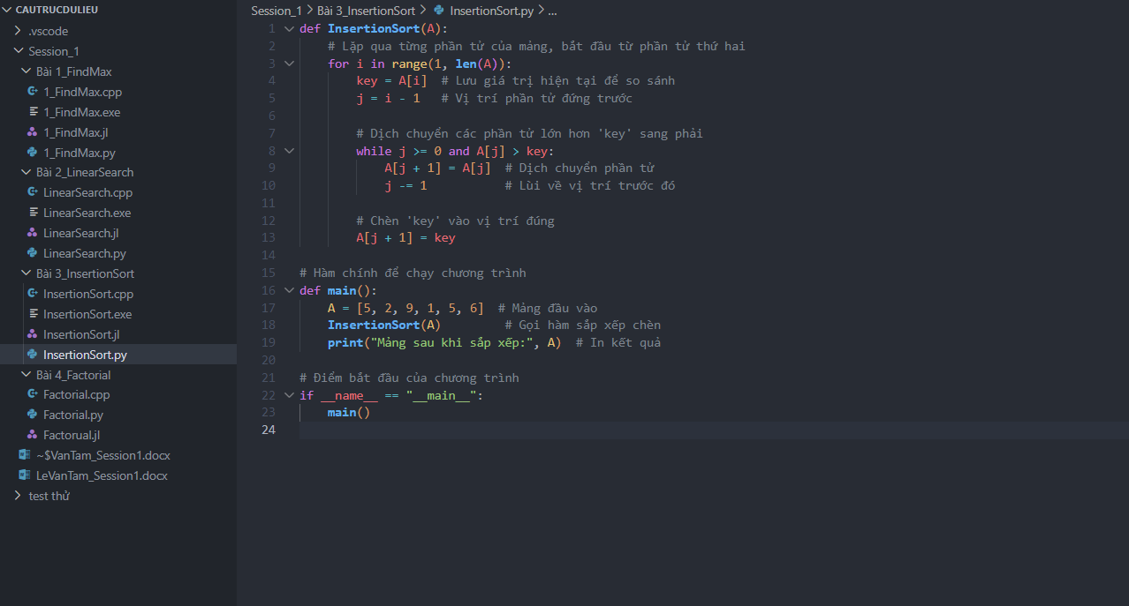

*Kết Quả:*  
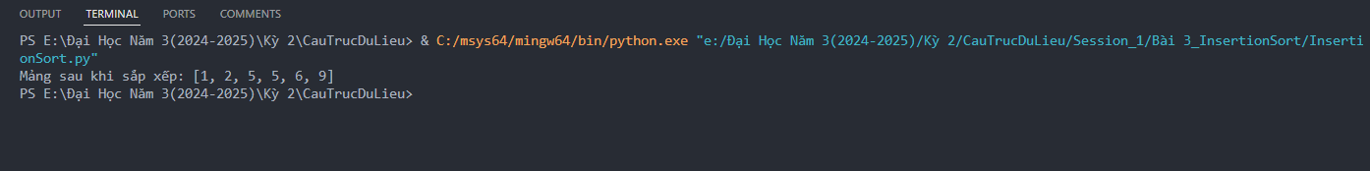

## c. Julia

*Code:*

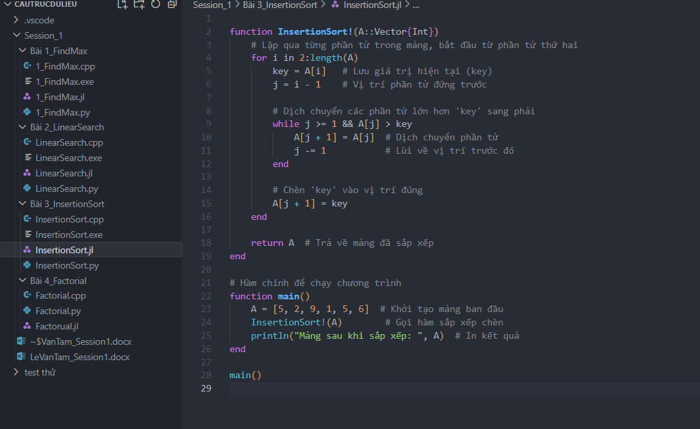

*Kết Quả:*

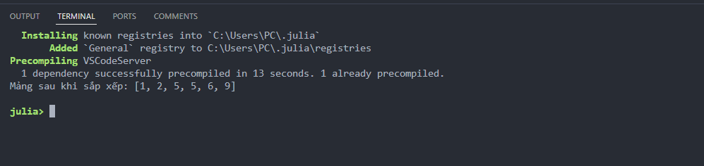

# 4.Giải thuật Factorial (Tính giai thừa) với Module Hoá.

## a. C++

*Code:*

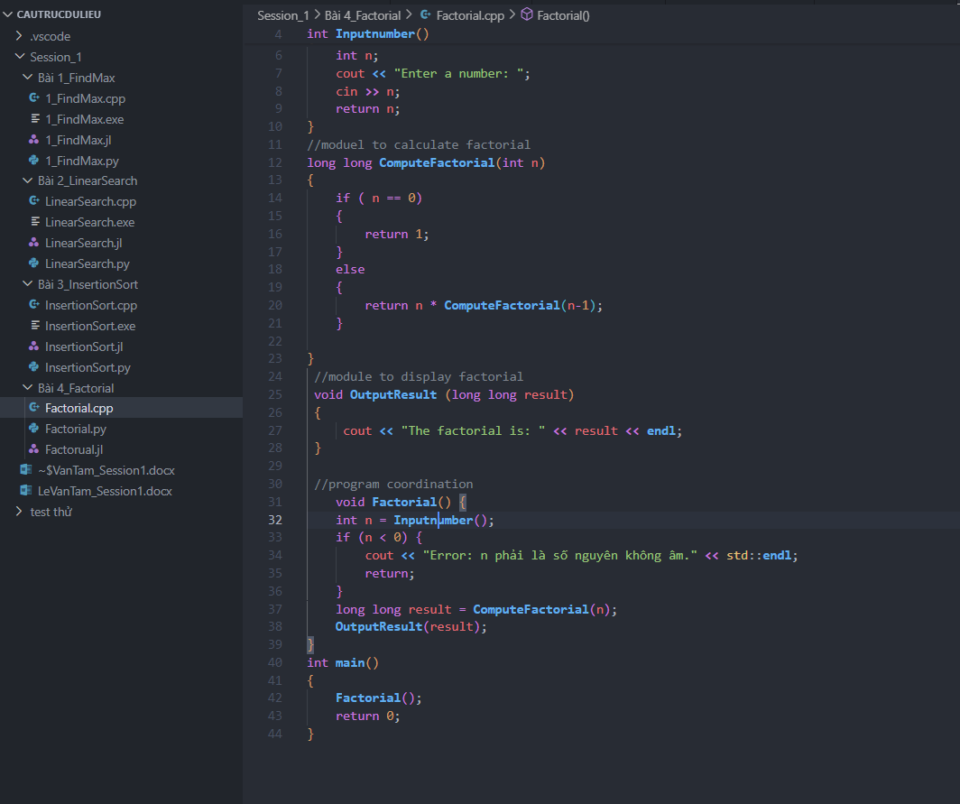

*Kết Quả:*

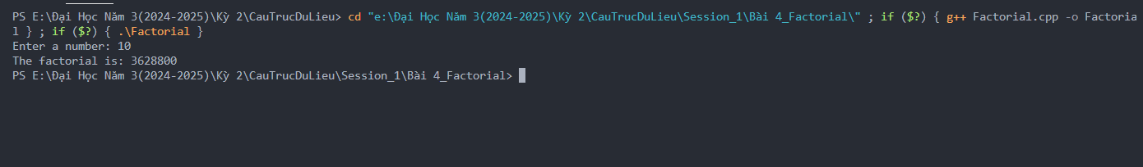

## b. Python

*Code:*

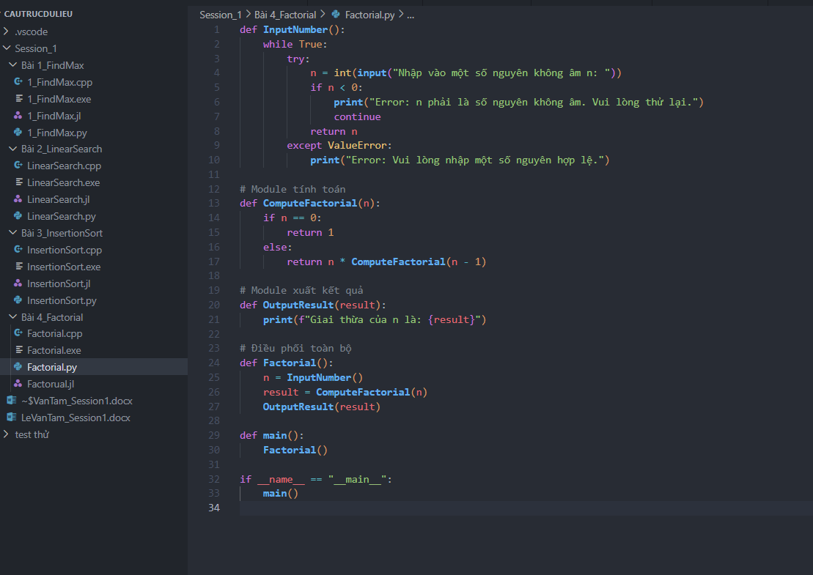

*Kết Quả:*

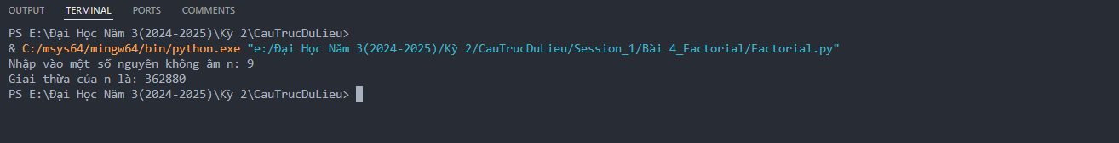

## c. Julia

*Code:*

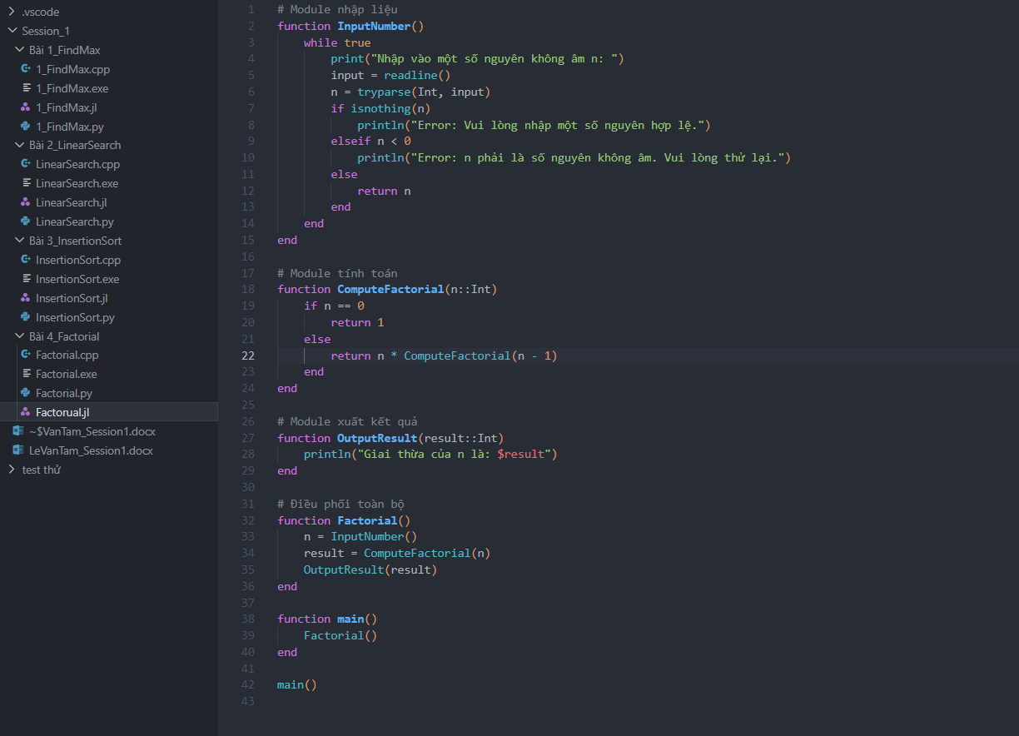

*Kết Quả:*

